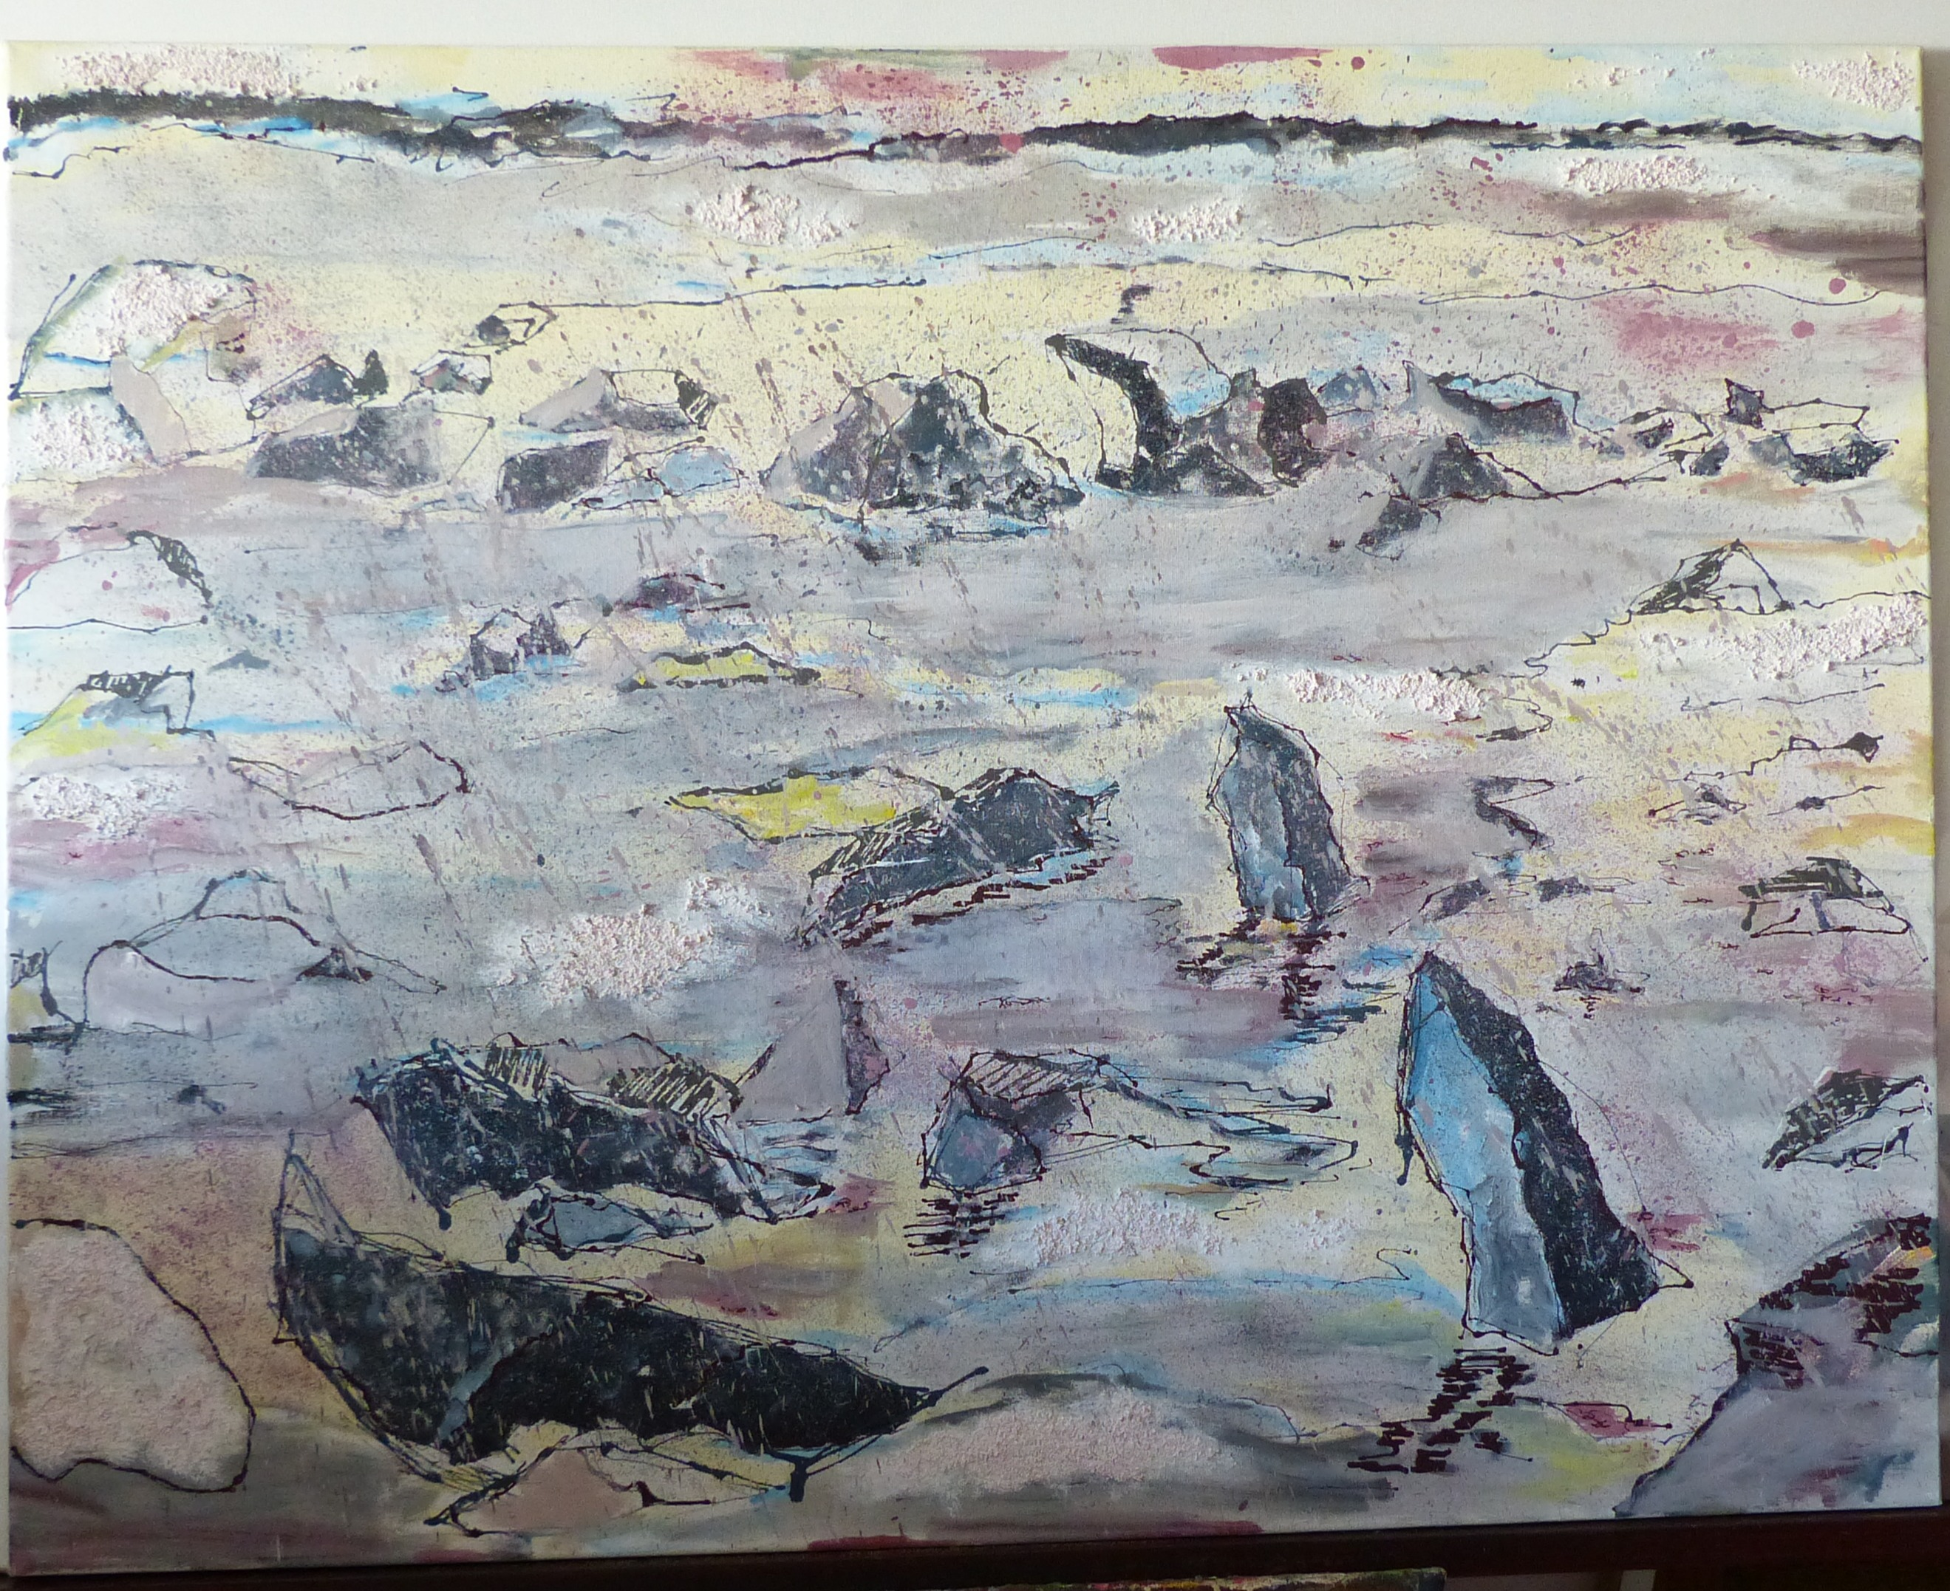

Les Abers, hiver 2024

Acrylique et sable sur toile

70 x 90 cm

400 Euros

